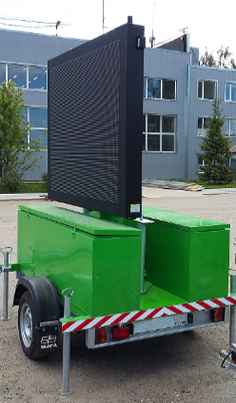

Предупреждающее полноматричное табло-прицеп «Табло-СИТИ-360»

Предназначено для оперативного управления и отображения текстовой и графической информации для всех участников дорожного движения, идеально для установки в местах проведения массовых мероприятий.

-свободно программируемая полноцветная графическая матрица размера 1440х1248 мм (120х104 пикселя с шагом 12 мм)
-4 регулируемые опоры для выравнивания и фиксации на неровных поверхностях
-оборудование смонтировано на прицепе общей разрешенной массой до 750 кг
-два антивандальных технологических шкафа для размещения вспомогательного оборудования (гидронасос, аккумуляторы, электрические преобразователи и пр.).
-резервные аккумуляторные батареи – для автономного питания
-возможность осуществлять управление табло как удаленно, так и локально при помощи носимого пульта посредством Wi-Fi соединения. Для удаленного управления табло имеет встроенный модем с 2-мя сим-картами и криптошлюз.

Технические характеристики
№ | Наименование | Значение
1 | Экран | 1440 х 1248 мм  Полноцветный RGB 256 млн. цветов;  Шаг пикселя 12мм 120х104 пикселей.
2 | Классификация по EN12966 | L3(*); R3; C2; B7
3 | Степень защиты  корпус  фронтальный экран | IP55  IP66  (Устойчивость к воздействию соли и реагентов)
4 | Рабочая температура | от -40⁰C до +55⁰C
5 | Габаритные размеры табло | 1650 х 1450 х 152 мм
6 | Материал корпуса | Алюминиево-магниевый сплав (AlMg3)
7 | Покрытие корпуса | Порошковое покрытие, RAL 9005 матовый
8 | Покрытие передней панели | Черная матовая краска с лаковым покрытием с низким коэффициентом отражения
9 | Время автономной работы | до 72 часов в зависимости от характеристик выводимой информации
10 | Ширина кузова прицепа | 1850 мм
11 | Ширина (включая колесную базу) | 2250 мм
12 | Длина кузова прицепа | 2500 мм
13 | Высота табло-прицепа в транспортном положении | 2540 мм
14 | Общий вес | 750 кг
15 | Шины | 185R14
16 | Стояночные опоры | четыре
17 | Максимальная скорость с табло в транспортном положении | 40 км/ч

